VISTA

RELACIONA CADA UN DELS NOMS AMB LES PARTS DEL DIBUIX

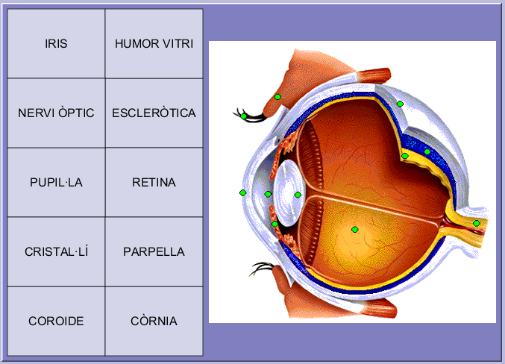

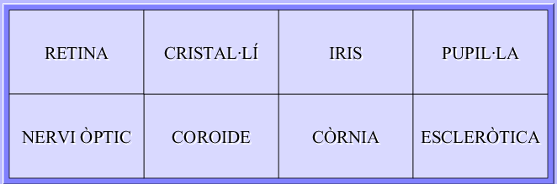
ASSENYALA EL NOM DE LES TRES MEMBRANES DE L’ULL

QUINA D’AQUESTES PARTS PERTENEIXEN AL GLOBUS OCULAR

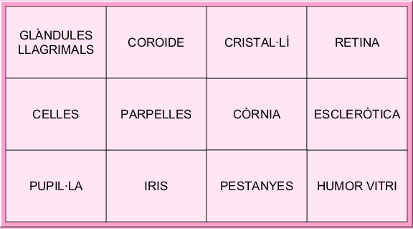

EMPLENA ELS BUIDS AMB LA PART ADEQÜADA DE L’ULL

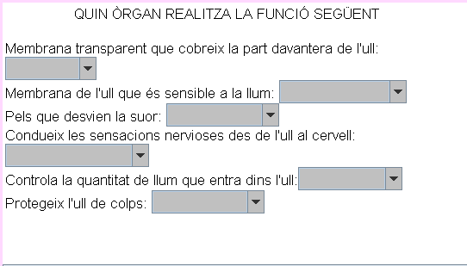

LLEGEIX I ORDENA EL PROCÉS PEL QUAL HI VEIM ELS OBJECTES

